双流区名校（园）长工作室——叶美蓉工作室

工 作 简 报

2021年第2期
叶美蓉工作室 2021年10月
━━━━━━━━━━━━━━━━━━━━━━━━━━━━━

编辑部：叶美蓉工作室

负责人：叶美蓉

编 委：汪璐 周莉 张先连 周杨晟 杨晓利 赵兰 夏静 胡晓玲 鲁雪 何滟溶 高巍 段霁洮 熊淼 贾茜 谢蕾

责任编辑：何滟溶
联系邮箱：929787651@qq.com

目 录
◆活动掠影◆
★社会活动论“协商”，携手情感共成长——2021秋名园长叶美蓉工作室第三次研修活动…………………………………………………………………………………… 3

◆课例研讨◆
★大班社会活动《学习协商》教案………………………………………………………6
★大班社会教学活动《学习协商》说课稿……………………………………………10

◆经验分享◆
★聚焦人际交往，共研社会教育………………………………………………………13

◆活动掠影◆

社会活动论“协商”，携手情感共成长
——2021秋名园长叶美蓉工作室第三次研修活动
十月送来桂香，一场又一场的秋雨落下，气温骤降，但工作室成员们成长的激情却仍在高涨。2021年10月22日上午9:00，成都市双流区名园长叶美蓉工作室2021秋期第三次研修活动在成都市双流区公兴幼儿园举行，名园长工作室导师叶美蓉及全体学员参与了此次活动。
此次活动的主题的是关注幼儿的社会人际交往，开始由李敏老师组织的社会活动《学习协商》拉开了序幕， 活动从一个视频引出活了主题，让幼儿带着疑问和思考观看视频，老师通过提问让幼儿思考针对视频中的行为你有什么解决的办法。通过师幼的共同讨论，总结出一些可行的办法，比如，我们可以轮流玩、交换玩，举手投票等。在活动中，孩子们深刻地明白了遇到问题要与同伴协商，学会倾听同伴的意见和建议。
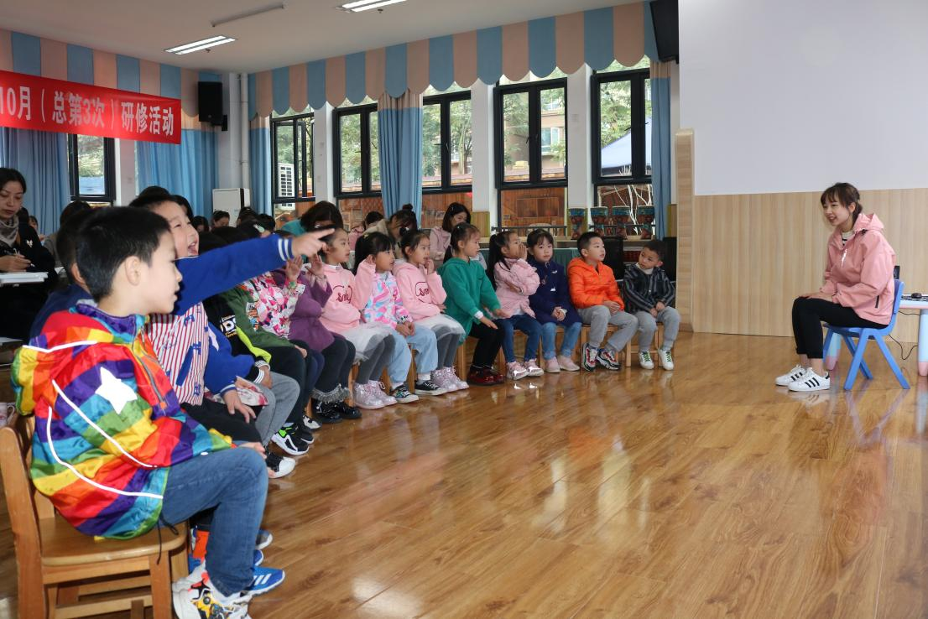

随后，胡晓玲老师进行了主题为《幼儿园社会教育活动的设计与组织》的讲座，与所有老师共同进行了社会领域核心经验的交流。胡老师提到，根据《3-6岁儿童学习与发展指南》要求以及3到6岁儿童的人际交往能力发展特点，我们要发展幼儿的人际交往能力，把主动权交还给幼儿，并根据幼儿不同年龄阶段的社会发展能力目标设计相应的主题活动。
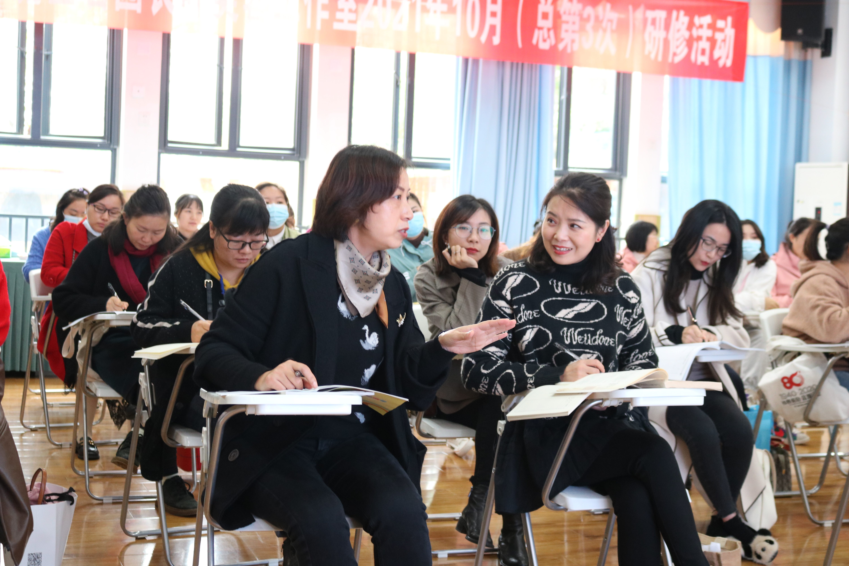

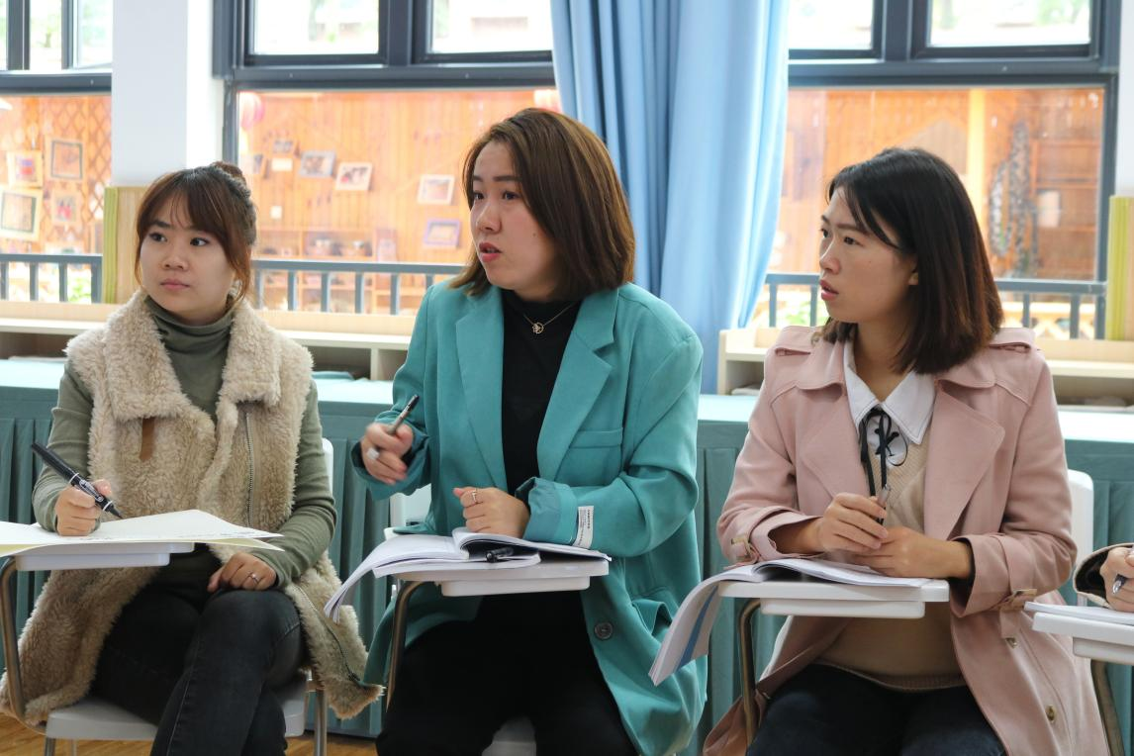

最后，名园长工作室导师叶美蓉带领工作室成员就本次活动进行教研讨论，大家积极发表意见与见解，达成理论共识。叶美蓉导师强调：在活动中我们要情感为先，行为在后，认知相随，无论在哪一方面我们都要注重幼儿的感同身受，以同理心去理解幼儿，站在他们的角度去感受他们的世界。

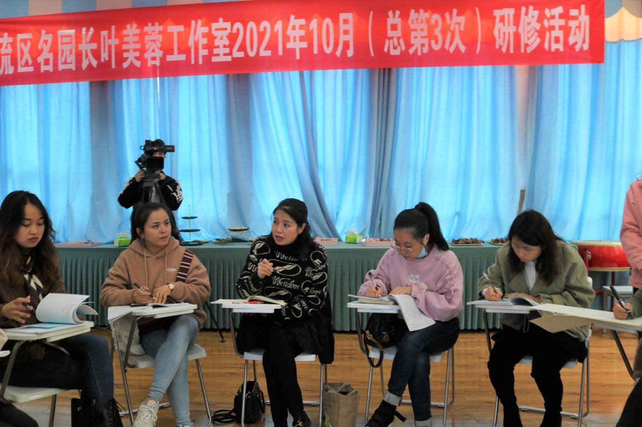

◆课例研讨◆

大班社会活动——《学习协商》

教学目标：
1.感受不同情境，通过协商带来的不同结果；
2.知道协商是大家意见不同，共同商量达成一致；
3.学习使用协商的方法，如倾听别人意见，不同意时陈诉自己的意见，说服别人，投票表决，轮流等，解决一些问题。
教学重难点：
学习协商的方法，如陈诉自己的意见说服别人，投票表决，轮流等，解决一些问题。
教学准备：
PPT：1.图片1、2：两张不同协商方式下，产生不同结果对比图；
2.视频1：图书区两幼儿为争看一本书而进行协商；
3.视频2：亲子买书问题协商；
4.视频3：游戏角色协商。
教学过程：
- 图片导入，让幼儿感受友好与不友好两种协商方式，会带来不一样的结果。
- 同时欣赏2张图片（争骑一辆自行车、争看一本书）；
师：我们一起来看看图片中的小朋友，他们发生了什么？
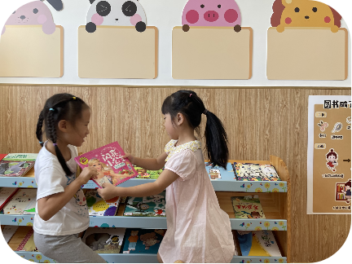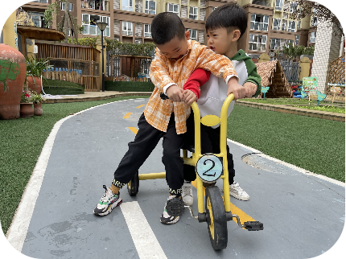
师：两位小朋友因为抢同一本书、同一辆车发生了争执，你们觉得他们的问题会解决吗？为什么？
2.欣赏事件的结果对比图，引发思考。（共享一本图书，争自行车行为生机）
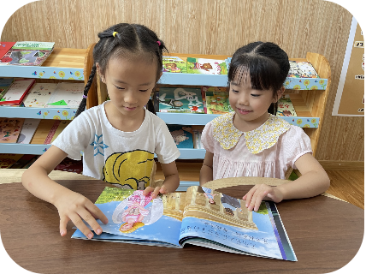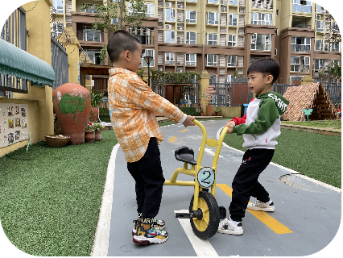
师：他们的问题解决了吗？
你们觉得他们的心情是怎么样的呢？为什么会出现这样的结果？（因为他们没有好好协商）
小结：当我们和别人出现争执时，大家在一起友好地协商，一起想办法，总会解决问题；但是，如果不好好协商，不仅不能解决问题，而且还会让大家都不开心。
- 播放视频1，让幼儿知道协商是大家意见不统一时，通过共同商量达成一致。
既然协商这么重要，那你们知道什么是协商吗？(自由交流对“协商”的理解。）
那我们一起来看正在开心分享图书的这两个小朋友，看他们刚才是怎么友好协商解决问题的呢。
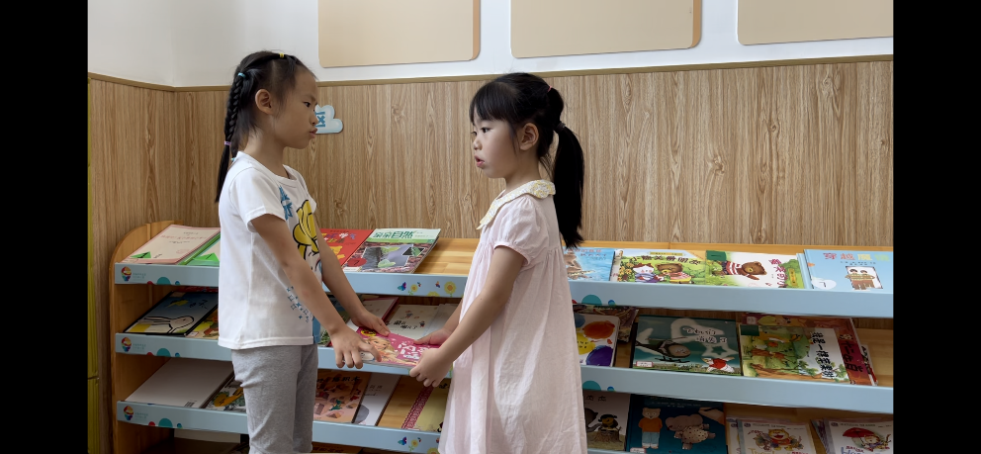
师：她们是怎么协商的呢？她们说了什么？
总结：原来，协商就是你一句，我一句，说出自己的想法，倾听别人的想法友好商量，最后达成一致意见。
- 播放视频2、3，学习协商的方法，如倾听与接受别人意见，不接受时能陈诉自己的意见说服别人，投票表决，轮流等。
- 播放视频2（亲子协商），感知协商中不能接受他人意见时，能说明自己理由说服别人。
师：在协商时，我们需要怎么做呢？接下来老师请你们看看视频中的这个小女孩因为什么事情和妈妈在协商呢？
师：小女孩因为什么事情在和妈妈协商呢？妈妈同意了吗？小女孩是怎么让妈妈同意她买新书的？
师：如果你是这个小女孩，你会怎么和妈妈来协商呢？
小结：别人的意见跟我们不一样时，如果别人不同意我们的想法或意见，我们可以努力想很多的办法，说出你的理由来说服别人同意你。
- 观看视频3（游戏角色协商），感知协商时能倾听和接受别人的合理意见，并采用。
师：那除了我们刚刚说过的办法，协商还有哪些办法呢？我们继续看下一个视频。
师：视频中的小朋友她们发生了什么？她们的问题解决了吗？是怎么解决的？
师：如果你是右边穿牛仔裤这个小女生，你会怎么做呢？
小结：当我们的意见、想法和别人不一致时，我们要认真倾听别人的意见，有时还可以接受别人的意见，放弃自己的意见。
总结：原来在协商的时候，当我们不同意、不接受别人的意见时,我们要通过协商说明我们自己的理由，说服别人；当不能说服别人时，我们也可以接受别人的意见，放弃自己的意见。
（三）生活中关于协商的事情（回忆、讲述）
师：其实，在我们的协商当中除了这些办法，当我们遇到问题之后，还可以有很多其他的办法来与小朋友或者老师进行协商，你们在生活中遇到意见不一致时，你们是怎么协商解决的？
- 如果遇到区角投放了新材料，你们都想玩怎么办？
（1）轮流玩 （2）交换玩 （3）一起玩
- 如果在人多的情况下选值日生，但是只能选一个，你们都想当怎么办呢？
（1）语言协商 （2）举手投票 （3）石头剪刀布
师：我们可以先用语言交流进行协商解决问题，或者采用举手投票的方式来协商解决，如果实在解决不了也可以尝试用石头剪刀布等方式来解决吧！
- 游戏“野战营”，共同协商游戏角色及队名。
师：接下来，李老师想邀请你们来参加“野战营”的游戏，你们想玩吗？
那在玩游戏之前需要你们一起来协商几个问题，你们可要听仔细了！
- 自由协商分成两组，每组8人，围成圈坐。
- 每组选出1名队长。
- 想出1个好听的队名。
- 听到音乐后将小椅子摆放成和刚才一样的圆弧形位置，和你们组的队员坐在一起。
总结：其实，在我们的生活中还有很多的问题都是可以通过协商来解决的。以后你有更多协商解决问题的方法，那就带来幼儿园和大家一起分享吧！

大班社会教学活动《学习协商》说课稿

本次大班社会活动《学习协商》还存在诸多问题与不足，恳请各位老师批评指正。下面我将从以下几个方面来谈谈本次的活动。
首先从《指南》入手，我从学科知识经验、幼儿年龄特点、教学方法和手段三方面对我的活动进行说课。
1.学科知识经验
《3-6岁儿童学习与发展指南》指出：人际交往是幼儿社会学习的主要内容，也是其社会性发展的主要途径。幼儿在和同伴交往的过程中，不仅学习与人友好的相处，也在学习看待自己、对待他人。同时，教育建议中提到：结合具体情境，指导幼儿学习交往的基本规则和技能。如：当幼儿和同伴发生矛盾或冲突时，指导他尝试用交流、轮流玩、合作等方式进行协商解决冲突。
目前“隔代教育”现象普遍存在，祖辈忽略了对幼儿人际交往中一些解决矛盾冲突的教育，导致许多幼儿在和同伴发生冲突或意见不一致时，缺乏积极而正面的协商经验与能力。且在我班开展课题《联动游戏发展幼儿人际交往能力的实践研究》中发现，本班幼儿在人际交往能力方面比较欠缺，发生意见不合时不能友好协商解决问题，经常会有幼儿请求老师的帮助。基于此，从而生成了今天的活动，旨在让孩子们了解并学习与同伴协商解决问题的方法，从而提高幼儿的社会性发展水平。
2.幼儿年龄特点分析
5—6岁的幼儿自我意识的增强，很多事情有自己的意见与看法，他们有自己的好朋友，也喜欢结交新朋友，但是在和小伙伴交往的过程中，常常因为游戏规则的制定、游戏角色的分配、游戏场地的划分、游戏材料的使用、游戏情节的建构等等而产生意见不合、发生争执与冲突。形成了这个教学活动的目标：1.感受不同情境，通过协商带来的不同结果；2.知道协商是大家意见不同，共同商量达成一致；3.学习使用协商的方法，如倾听别人意见，不同意时陈诉自己的意见，说服别人，投票表决，轮流等，解决一些问题。
《指南》目标中提到：5-6岁的幼儿在与同伴发生冲突时，能自己协商解决。并且知道别人的想法有时和自己不一样时，能倾听和接受别人的意见，不能接受时会说明理由。在环节中我也尝试让孩子们探讨协商解决问题的方法，从而产生尝试去解决问题愿望。过程中，考虑幼儿以具体形象思维位置的特点，通过图片、视频等素材给幼儿更直观的感受和体验，符合幼儿的认知水平，便于幼儿的理解和接受。
同时活动的目标设计包含了情感、行为和认知三个方面的要求，与活动环节相匹配。为了达成教学目标，环节中运用多媒体支持、给予幼儿更加直观地感受对友好协商解决问题的理解，也通过具体案例来探讨协商解决问题的方法。循循善诱，由浅入深引导幼儿结合自身实际和真实的社会生活，真正认识、理解、接纳和内化与同伴发生意见不和时尝试友好的协商，达成共识。
3.教学方法和手段
整个活动分为四个环节。
第一个环节激发幼儿情感，知道为什么要协商，即协商的重要性。同时也达成目标一：感受不同情境，通过协商带来的不同结果。我通过两个小朋友友好协商后共享一本书的图片，以及共同协商过程的视频，让小朋友们知道其实发生冲突后是可以通过友好协商来解决的问题的。
第二环节，在第一环节基础上，运用视频，进一步帮助幼儿了解什么是协商。首先通过视频后谈话，了解幼儿的“元认知”，即孩子眼里的“协商”，再对幼儿的“元认知”进行提炼与小结，得出协商是什么，即达成目标二：知道协商是大家意见不同，共同商量达成一致。
第三个环节，通过提炼并呈现幼儿在园一日活动中常会发生协商解决问题的情景制作成视频来引发幼儿了解协商的常见方法。首先视频1总结当我们协商与大家意见不统一时，要想出合理的办法友好协商解决问题。其次，视频2总结当我们在协商时，如果别人的想法和我们不一样时，要学会倾听和接受别人的意见，不能接受时会说明理由。这两者均属于高级别的单纯性语言沟通，即达成一致。最后视频3总结当我们意见、想法和别人不一致时，我们也可以适时接受别人的意见，放弃自己的意见。
第四个环节，通过创设游戏情节《野战营》，在前面环节经验与认知铺垫前提下，运用方法拓展经验，行为训练。引导幼儿共同商量选出一名队长以及想出自己队的队名。在活动中与同伴友好的商量并体验解决问题后带来的快乐。教学中我们让幼儿观看的教学课件都选自幼儿日常生活情景，其目的是让幼儿在观察、评价同伴行为的过程中能有意识地对照自身。最后，学以致用，尝试友好协商解决问题，并体验解决问题后带来的快乐。

◆经验分享◆
聚焦人际交往，共研社会教育
——“幼儿园社会教育活动的设计与组织”经验分享
成都市双流区公兴幼儿园 胡晓玲

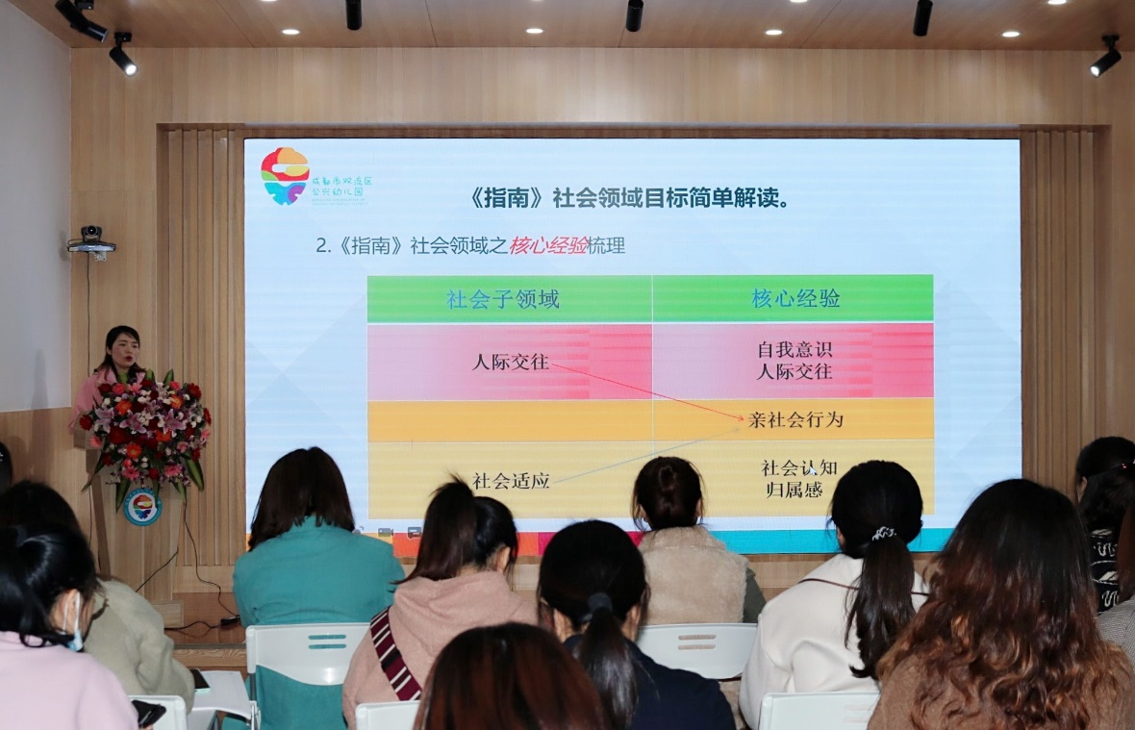

“马克思说过，所谓社会究竟是什么，其实就是人们交互作用的产物，不论社会形态如何。作为社会中的 一员，人的一生一直在群体中与各种各样的人打交道，正是在各种人际交往中，人们不断发展自我，发挥潜能，为社会作出自己的贡献。儿童也是如此，只有在与人交往、相互作用的过程中，才能逐步发展其心理能力和社会性。”社会领域教育重要性的不言而喻，幼儿园社会教育边缘化现象的普遍存在，两者之间的矛盾让我们的教研存在显得尤为重要且有价值，今天就让我们从聚焦幼儿人际交往核心经验出发，开启一段共同研究幼儿园社会领域教育活动的学习之旅，提升教师，发展幼儿。
一、《指南》中社会领域目标解读。
- 两大子领域（人际交往和社会适应）划分的标准：以行为为导向
社会领域的目标简化为：交往行为
“人际交往”是从个体出发，描述幼儿在社会交往中应达成的行为目标。如：自我意识是儿童对于自己的认知、体验与评价，包括对自己的心理倾向、个性心理特征和心理过程的认识与评价。人际交往则是儿童与他人的相互作用。亲社会行为（个体部分：身边的人生病或不开心时表示同情）
“社会适应”是从群体出发，描述幼儿在群体中应达成的行为目标。如：归属感：在与他人的交往中，儿童更好地认识到自己，并且将自我放置到一个更大范畴中（家庭、班级、幼儿园、社会等……）进行进一步地认识。社会认知：对社会规则等的认知。社会行为（群体部分：节约、爱护环境等）。
- 《指南》社会领域之核心经验梳理：
- 什么是核心经验：核心经验是儿童发展中幼儿发展必须获得的经验，也是儿童为现实生活和为未来生活所准备的经验。这些经验在幼儿的经验系统或结构中起节点和支撑作用，也为儿童未来的学习生活打下基础。
从儿童社会性发展出发，核心经验是儿童发展中所必须获得的经验，在这个维度上，核心经验是儿童社会性发展中的关键，是学前儿童社会性发展中所不可或缺的。

人际交往
人际交往
愿意交往
友好相处
自尊自信自主
善待他人
自我意识
亲社会行为

社会认知
适应群体生活

行为规范

归属感
亲社会行为
社会适应
归属感

- 什么是核心经验：核心经验是儿童发展中幼儿发展必须获得的经验，也是儿童为现实生活和为未来生活所准备的经验。这些经验在幼儿的经验系统或结构中起节点和支撑作用，也为儿童未来的学习生活打下基础。
从儿童社会性发展出发，核心经验是儿童发展中所必须获得的经验，在这个维度上，核心经验是儿童社会性发展中的关键，是学前儿童社会性发展中所不可或缺的。
二、聚焦人际交往核心经验：3`6岁儿童人际交往能力的发展与教育。
- 人际交往的概念
1.人际交往：也称人际沟通，指个体通过一定的语言、文字或肢体语言、动作，表达手段将某种信息传递给其他个体的过程。
2.学前儿童人际交往的主要类型：亲子交往、同伴交往、师幼交往、与其他社会成员的交往。亲子交往、师幼交往和与其他人的交往往往无固定模式，基本上因人而异。因此，无论是《指南》，还是我们探讨的幼儿人际交往能力的过程中，重点关注的是同伴交往的能力。
3.人际交往能力：是孩子在人际交往中需要掌握的一种能力，指妥善处理集体内外关系的能力，包括与周围环境建立广泛联系和对外界信息的吸收、转化能力以及正确处理各种问题的能力。如与同伴发生冲突要如何解决，怎样去了解不同个性的人并且与他们相处等等，这些都是人际交往能力的体现。
*现场互动：《小品表演：借手机》
一：活动目标：
- 通过小品表演“借手机”，感悟人际交往的重要性，以及人际交往中的要点；
- 在体验和分享中学习人际交往技巧，提高人际交往能力。
二、活动时间：
每组表演时间不超过3分钟，越快越好。
三、活动程序：
1.主持人宣布小品主题是向陌生人成功借用手机，就近任意分组，小组共同设计过程和方法；
2.一组自愿集体面前展示表演。
问题与小结：通过刚才的游戏，大家基于人际交往能力的概念，说说要做到成功的交往，里面必须具备的要素有哪些？
·语言沟通和理解
·博得同情和信任
·合作与解决问题的能力
4.《指南》培养目标中涉及到人际交往能力的哪些要素？
·交往同伴形成的能力（应邀 主动加入 主动发起）
·合作和协调能力（和平相处→轮流分享→合作互助）
·问题解决能力（顺从成人→外在帮助→自己协商解决）
·人际交往的感受力、理解力和语言沟通能力（愿意接受→倾听+说明）
·交往中的亲社会行为（不争抢不独霸玩具、不欺负别人）
- 人际交往能力发展的年龄特点
*先分享三个不同年龄段的儿童人际交往案例引发大家对年龄特点的思考。
大班：建构游戏时，方方为了搭出一个拱形，将圆圆搭好的城堡上的拱形积木给并了下来。圆圆指责方方道：“你为什么要拿我的积木！”方方说：“我的城堡需要这个。”“但是你不能不跟我说一下就拿走呀！快点还给我！”两个人争执起来。圆圆觉得方方没经过自己同意就拆了自己辛苦搭好的城堡，方方应该把拿走的积木还给他；方方则是因为自己的城堡需要这块积木，所以不能还给方方，即使这块积木是抢来的。一旁的纯纯目击了事情的经过，他放下自己的积木，狠狠地对方方说：“你拿走人家的积木就是不对的！你要跟方方道歉，快点把积木还给他！”看见有人来帮自己，圆圆底气也足了起来，圆圆和纯纯两人一起指责方方的不是，但方方却一点都不让步。最后，他们只好请老师来帮忙解决这个问题。
中班：自由游戏时间，露露拿出了一根巴啦啦小魔仙的变身魔杖。琪琪和云云看见了都想玩玩这根魔杖。琪琪跟露露说：“露露，我用我的芭比娃娃跟你交换这根魔杖好吗？”云云跟露露说：“我只带了一本故事书，不知道你喜不喜欢看，我能跟你交换吗？”露露想了想，说：“我只有一根魔杖，我先跟琪琪交换，过一会再跟云云交换好吗？”多亏露露想了个两全其美的方法，今天三个好朋友都玩到了自己喜欢的玩具。
小班：午餐过后是自由建构时间，妙妙很快吃完，自己拿了一小筐积木搭起来。之后每个孩子吃完饭，都去拿一小筐积木玩。随着吃完饭的人越来越多，放好的积木也没有了。东东走到妙妙旁边，拿了两块积木准备开始搭。妙妙一把抢过积木，生气地对东东说：“这是我的，不许拿！”说着还打了东东一下。东东哭起来，哭声引来了老师。老师告诉妙妙，积木是小朋友一起玩的，不是一个人的，还让妙妙四处看看是不是每一筐积木都有好几个小朋友在玩。听完老师的话，妙妙虽然还是很不情愿将积木分享给东东，却也了解了“幼儿园的玩具是大家一起玩的”的道理。
- 3`4岁儿童人际交往能力发展的特点：自我中心、被动交往、肢体语言占优。
- 自我中心阶段，喜欢平行游戏或独自玩耍，不会主动发出加入游戏或活动的请求
- 喜欢和熟悉的人交往，交往较被动，不会主动与人打招呼
- 交往中出现问题时不会用语言表达来解决问题，常用动作来解决，容易产生独霸和争抢玩具的现象。
2.4`5岁儿童人际交往能力发展的特点：
- 喜欢结伴合作活动
- 尝试主动交往
- 出现积极的交往行为
- 交往技能仍较欠缺
3.5`6岁儿童人际交往能力发展的特点：
1）有固定玩伴，喜欢和同性别的伙伴一起玩
2）能主动发起或加入同伴的游戏或活动
3）基本上都是有组织、有规则、有分工和有“小组领袖”的共同活动和合作游戏
4）在共同游戏和活动中能与同伴协商和讨论，发表自己的想法，能耐心倾听同伴的意见和建议，出现矛盾和问题时大多能自己解决
5）开始显现正义感。当被别人欺负时能据理力争，看到好朋友被欺负时也能帮助辩解或打抱不平。
总之，3-6岁幼儿交往能力的发展主要表现在去自我中心的发展，交往技巧的不断习得，交往过程中主动性不断增加。在5-6岁的阶段，还出现了友谊的萌芽。
- 学前儿童人际交往能力教育的活动设计与指导要点
*幼儿社会学习的特点
- 模仿：自觉或不自觉地重复他人（榜样）地行为是幼儿社会学习地基本方式之一。
- 同化：社会领域地同化，是指个体地态度和行为受周围其他人的影响而逐渐变得与其相似的现象。对外部不自觉的调试。同化中含有模仿的因素，但更强调的是团体行为和态度的感染与熏陶。（园风、班风---环境的同化）
- 强化：在社会学习过程中，儿童的行为往往会产生不同的结果，并伴随着不同的情感体验，这些结果和体验会对其行为产生一定的影响（强化作用）。也就是说，儿童会根据结果和情感体验（强化)的性质来调整自己的行为。最终唤起儿童内在的自尊和自我满足比奖励激起的行为反馈更有效果。
- 体验：体验，既是一种活动，也是活动的结果。作为一种活动，是主体亲历某件事并在此过程中对事物产生真切的感受，从而形成某种态度和认识的过程；作为结果，是主体在亲身参与实践的过程中，对其中所隐含的道理和意义形成独特感受和领悟。这种领悟和感受直接、深刻、无法替代。体验是幼儿重要的学习方式，是认识和态度形成的基础。各领域学习，尤其涉及情感态度方面的学习，都离不开相应的体验。（如区角规则）
*学前儿童人际交往能力教育的活动设计与实施结构
1 .为儿童创设同伴交往的具体情境，尤其是游戏情境提供同伴交往的机会。让儿童在实践中得到锻炼。
2 .学习与运用人际交往技巧。（人际交往教育活动的主要目标就是帮助学前儿童掌握一定的人际交往技能技巧，因此教师向幼儿介绍人际交往技巧是非常重要的一个环节。一是直接呈现法；而是间接呈现法，这是指教师通过呈现一些反面事例，让幼儿进行讨论，逐步引出人际交往技巧。——反面慎用。）幼儿接触人际交往技能后，教师要提供条件和机会，让幼儿学习使用。——这是人际交往教育活动的核心环节。，其主要目的是帮助幼儿掌握所学的人际交往技巧在哪些场合可以使用，对什么人可以使用等。讨论怎么使用？哪些场合使用？（也是李敏环节三后安排环节四的原因。）
3.运用正确的方法训练培养儿童的社交技能，提高儿童的人际交往能力。
（1）行为训练法
根据社会心理学家班杜拉的替代学习原理，行为训练法强调行为训练的三个步骤：第一，观察学习：带领儿童观察受欢迎儿童在游戏和活动中的能提升人际关系的行为表现，如助人、分享、合作、友善、同情、快乐和领导等；第二模仿：模仿受欢迎儿童的交往行为，如向别人微笑、分享玩具和事物，主动交谈，给同伴支持与赞赏、表扬等；第三强化：组织儿童参与游戏与活动，在活动中安排他们完成一项任务或实现一个目标，感受和体验交往与合作的重要性，当儿童出现曾学习过的交往行为时教师要及时给予鼓励与强化。
（2）认知训练法
针对学前儿童几种主要的人际交往情境进行认知训练，包括如何加入同伴活动，如何与同伴轮流和分享，如何有效地与同伴交流、协商，如何作出让步和等待，如何给同伴帮助等。认知训练要避免讲大道理，可以选择相应的绘本，利用绘本故事来说明人际交往的规则、技能。例如绘本“我有友情要出租”就是通过讲述了一个出租自己友情的大猩猩如何交朋友，最后如何明白友情是无价的，不能用金钱来衡量，其中还介绍了交朋友的技巧。
（3）情感训练法
情感训练法包含以下三个步骤：第一移情：利用图书、录像和讲故事的方式引导儿童产生并体验故事中角色之间交往的情感变化；第二情感体验：创设一定情境，逐步培养儿童友好合作、热心助人的快乐感，破坏性行为的内疚感，参与活动的满足感，成功的自信感等；
第三情感追忆：就是在活动结束后，引导儿童回忆自己在活动中的各种情感体验，并进一步给予强化和训练。
这些训练方法可以在日常生活中根据不同的情境来灵活使用，例如游戏指导时可以用行为训练法，阅读区活动时可以结合认知训练法，突发事件时则可以让幼儿体验不同的情感，采用情感训练法。
*学前儿童社会学习的指导要点：
·社会领域是一个综合的学习领域。社会学习往往融合在各种学习话动中，并渗透于幼儿一日生活的各个环节。
·社会学习具有潜移默化的特点，尤其是社会态度和社会情感的学习，往往不是教师直接“教”的结果，幼儿主要是通过在实际生活和活动中积累有关的经验和体验而学习的。教师要注意通过环境影响、感染幼儿。
·教师和家长是幼儿社会学习的重要影响源。模仿是幼儿社会学习的重要方式，教师和家长的言行举止直接或间接地影响幼儿，构成他们学习的“榜样”。因此，成人要注意自己的言行，为幼儿提供良好的榜样。
*社会领域教育特别要注意的事项：
·注重活动中的体验，避免简单说教。
·理解社会学习的渗透性、综合性，避免单一的“社会课”。渗透性、伴随性是幼儿社会领域学习的基本特征。（专门设计社会领域教育教学活动帮助解决幼儿社会领域发展的共性问题。）
三、谈谈学前儿童社会集体教学活动
社会集体教学活动是幼儿园教师根据社会教育目标和本班幼儿的身心发展规律和特点，选择适宜的教育内容，采取合适的教育方式，指向全班幼儿在同一时间内、同一空间内接受基本相同的教学活动，活动过程以教师引导和组织为主。
（一）特点及价值
*特点及价值：这种社会教育形式最大的优点是效率高，幼儿园教师在特定的时间里将精心组织的教育内容准确地集中传达给幼儿，省时、省力，并且有利于培养幼儿的集体感和纪律感。能集中解决幼儿社会交往中普遍存在的、基础性、共性的问题。
（二）存在的问题
1.认知上，大多数教师认为社会领域教育目标一般都通过一日活动各环节即可解决，无需进行专门的教学活动，即社会领域教育地位被我们教师边缘化，尤其是集体教学活动被边缘化。
2.实践中，在社会教育活动的目标制订方面，大而空，内容偏重认知方面的学习，忽略情感的激发和行为的训练；方法上重说教轻体验。易混淆社会与语言的关系，出现社会活动被上成了语言活动的情况，且老师还易将社会性教育目标与语言教育目标相混淆，社会教育应以社会领域核心经验为主要学习目标。
面对老师社会集体教学活动存在的诸如此多的问题，我们有幸结缘PCK,重识社会教育：2016——2018年，做为四川实验园参与了由上海华东师范大学黄瑾教授申报的教育部课题《基于领域教学知识（PCK）的学前教师培训及效能研究》，而我园具体参与了该课题社会领域的研究，上海华东师范大学张明红教授作为社会组指导专家给予了全程的指导与培训。PCK研究让我们学习了如何基于社会领域教学知识,从PCK三要素出发，有效设计与组织社会领域教育活动的问题。以此分享，希望带给大家点滴思考。
（三）学前儿童社会集体教学活动的设计与组织内容
1.集教实施内容：常规性的集体教学活动、集体微课教学活动
（四）PCK视角，设计与组织社会集体教学活动。
1.活动设计之教材分析（学科知识经验分析、幼儿年龄特点分析、教师在教学环节中的方法和手段分析）
2. 活动设计之教案设计：两者的异同，举例说明
3.活动设计与组织中的注意事项：
- 遵循社会教育活动“情感为先，行为在后，认知相随”十二字教育方针。
- 注重活动中的体验，避免简单说教
- 找准核心经验，基于儿童特点，精准设计目标，合理安排教法与环节。
- 教学活动素材的中人际交往“行为模式”的选取，尽量避开反面视频及事例，给予幼儿积极的、正面的“榜样”学习。
四、如何通过教科研引领，解决教师在社会教育活动组织中存在的问题
（以我园为例）
（一）背景
2018年PCK结题后，为确保研究成果在校园与教师队伍扩大的新园中，及时有效地推广，我们通过游戏活动支持幼儿交往能力的提升，因此申报立项了区级课题《促进幼儿人际交往能力的游戏实施策略研究》，从环境创设、氛围营造、材料提供等方面的支持，对幼儿行为表现、观察与分析发现普遍存在的现象：不懂如何商量、解决问题的能力争抢、独霸玩具现象存在；遇到困难容易放弃，缺乏向别人主动请求帮助的意愿；缺乏基本的人际交往礼仪，如不轻易打断别人的交谈……集教活动需求应运而生）
但在集体教学活动的实施过程中，教师关于社会领域集体教学活动问题接踵而至：反面视频、简单说教、混淆……
（二）我们的做法
立足园本教研，解决教师如何设计活动、准备活动、抓住关键信息的能力。
具体实施方法：
1.理论再学，夯实理论根基，解决教师理论薄弱现状。
2.问题剖析，找准教研主题，研究教师“真”问题。
3.集体备课，调整集教活动方案，提升活动的设计能力。
4.分层实践，多形式磨课，提升集教的组织能力。（骨干教师上示范课、青年教师上模仿课、新教师在青年教师模仿课基础开展一课多磨，提升不同梯度教师组织社会领域集体教学活动的能力。）
5.教研成果固化，全面推广运用，提升关于社会集体教学活动设计及组织的成果收集与提炼能力。（要求每次教研后由全面的书面教研总结，对梳理出的集教策略进行梳理和汇总，再实验验证，再教研，同时对教研中形成的活动设计方案、素材小视频、图片等进行成果收集，形成教研、教学资源库，便于全园推广。
五、我们的困惑
1.在社会领域集体教学活动中，如何更好、更科学地处理人际交往的“极端行为”，如固执己见的幼儿，轻易放弃自己观念的幼儿？
2.基于观察到的”共性幼儿人际交往问题“，在设计社会领域集体教学活动时，关于常规集体教学活动抑或集体微课活动的选择问题上存在困惑？

